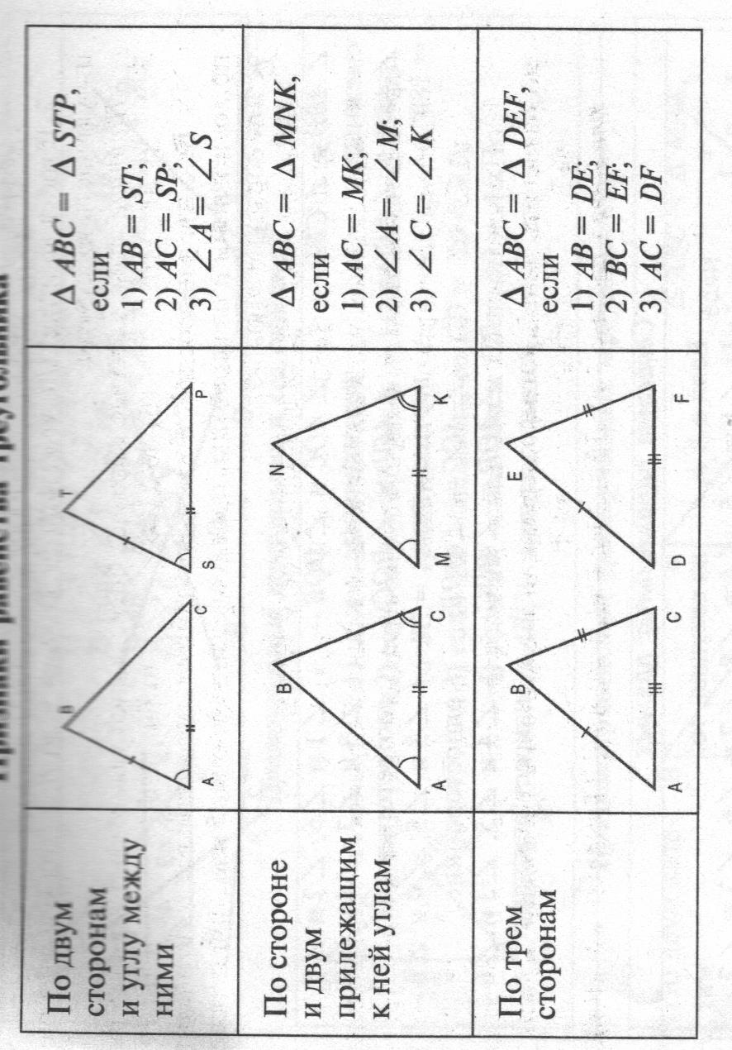
Приложение 2

Памятка - признаки равенства треугольников

